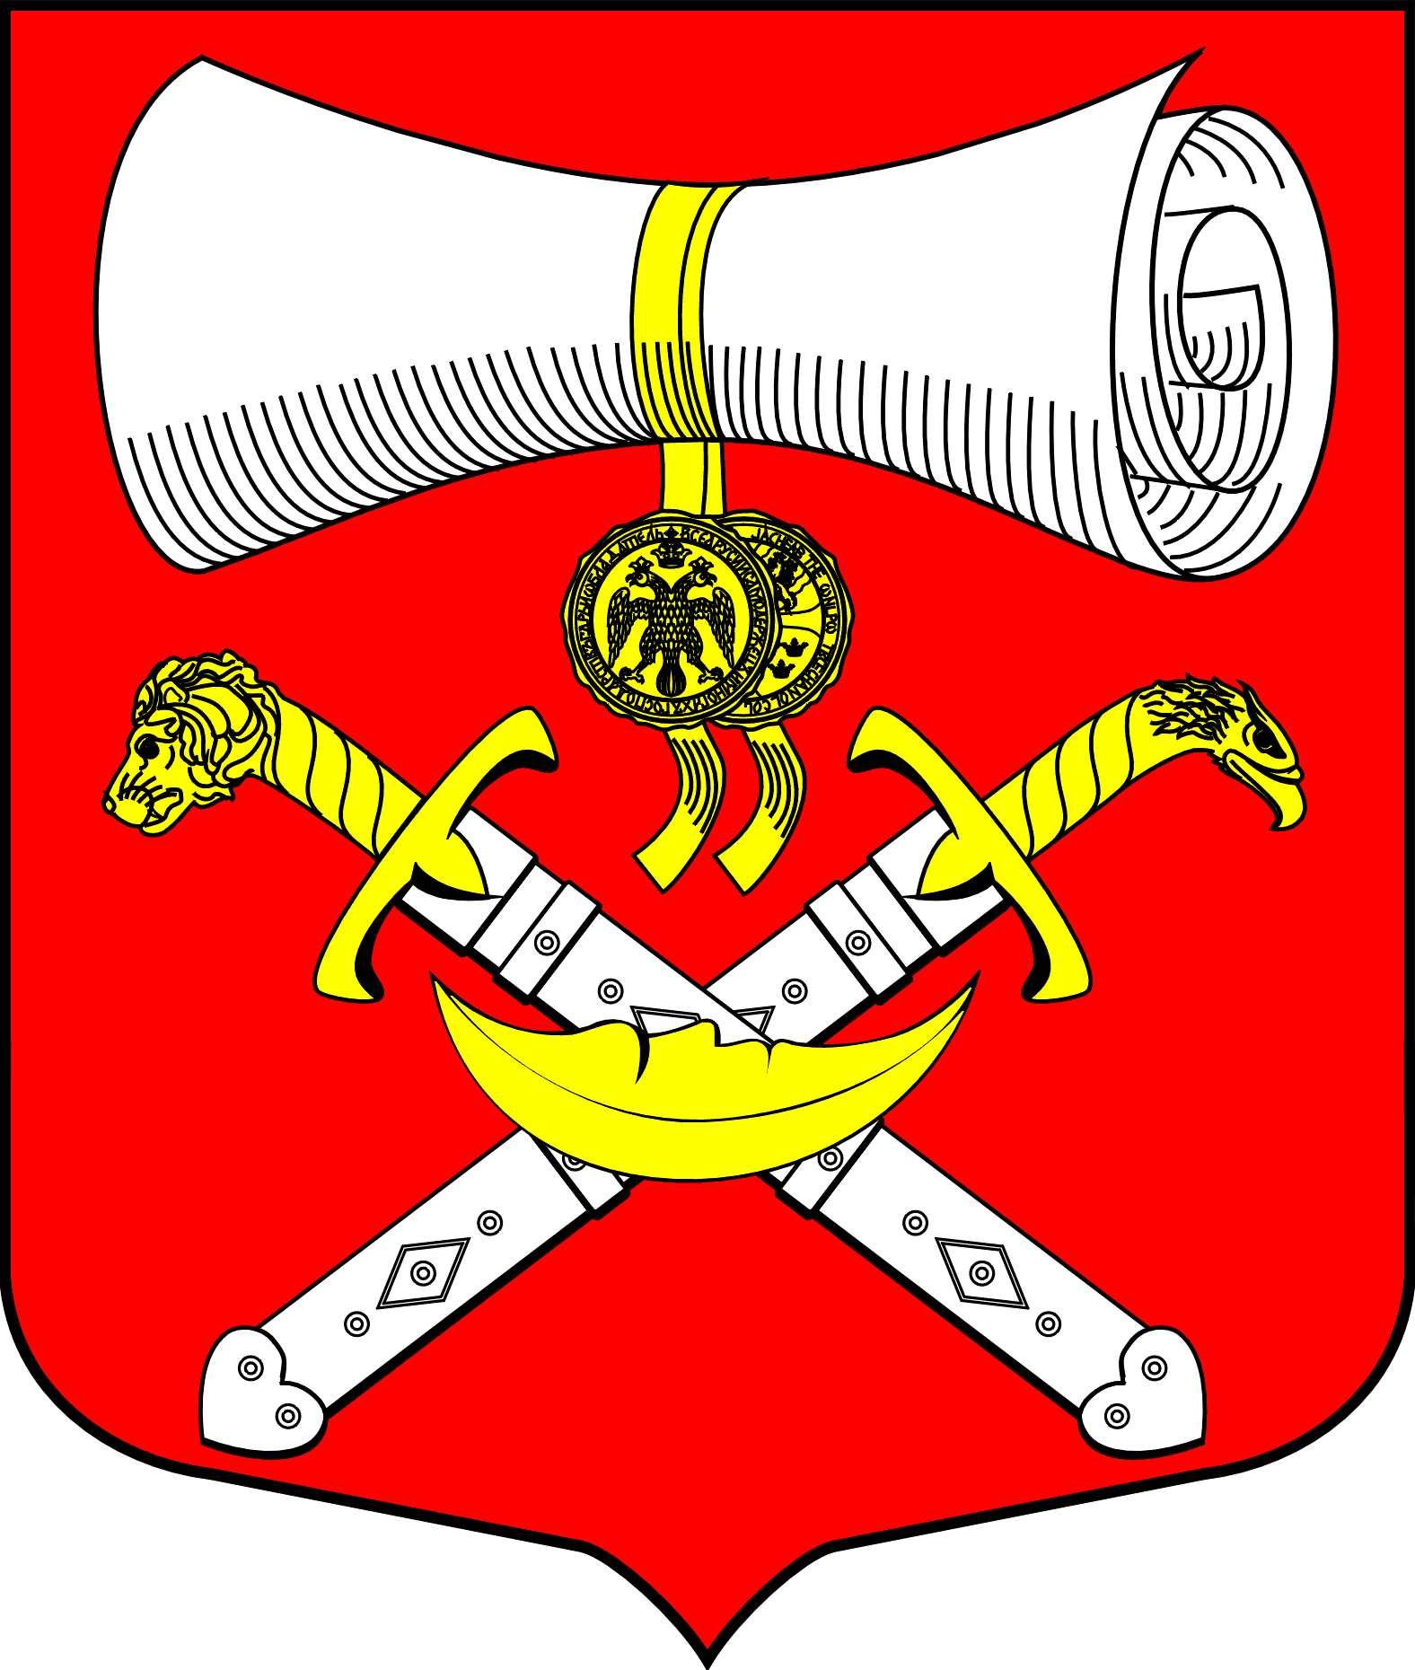
СОВЕТ ДЕПУТАТОВ
МУНИЦИПАЛЬНОГО ОБРАЗОВАНИЯ
ХВАЛОВСКОЕ СЕЛЬСКОЕ ПОСЕЛЕНИЕ
ВОЛХОВСКОГО МУНИЦИПАЛЬНОГО РАЙОНА
ЛЕНИНГРАДСКОЙ ОБЛАСТИ
ВТОРОГО СОЗЫВА

РЕШЕНИЕ

от 03 сентября 2014 года № 52

Об утверждении Положения о порядке управления и распоряжения муниципальным имуществом в муниципальном образовании Хваловское сельское поселение Волховского муниципального района Ленинградской области
В соответствии с Гражданским кодексом Российской Федерации, Федеральным законом от 21 декабря 2001 года N 178-ФЗ "О приватизации государственного и муниципального имущества", Федеральным законом от 14 ноября 2002 года N 161-ФЗ "О государственных и муниципальных унитарных предприятиях", Федеральным законом от 6 октября 2003 года N 131-ФЗ "Об общих принципах организации местного самоуправления в Российской Федерации", Уставом муниципального образования Хваловское сельское поселение Волховского муниципального района Ленинградской области, другими федеральными, областными и муниципальными правовыми актами для определения порядка реализации муниципальным образованием Хваловкое сельское поселение Волховского муниципального района Ленинградской области правомочий собственника имущества и установления полномочия органов местного самоуправления муниципального образования, юридических и физических лиц по владению, пользованию и распоряжению муниципальным имуществом, Совет депутатов муниципального образования Хваловское сельское поселение
решил:
1. Утвердить Положение о порядке управления и распоряжения муниципальным имуществом в муниципальном образовании Хваловское сельское поселение Волховского муниципального района Ленинградской области (приложение 1).
2. Решение Совета депутатов муниципального образования Хваловское сельское поселение Волховского муниципального района Ленинградской области № 66 от 24 ноября 2006 года «Об утверждении Положения об управлении и распоряжении муниципальным имуществом муниципального образования Хваловское сельское поселение» считать утратившим силу.
3. Решение вступает в силу с момента его официального опубликования в газете «Волховские огни» и подлежит размещению на официальном сайте муниципального образования Хваловское сельское поселение.
4. Контроль за исполнением данного решения оставляю за собой.

Глава муниципального образования
Хваловское сельское поселение С.М. Бугай

Приложение № 1
УТВЕРЖДЕНО
решением совета депутатов
муниципального образования
Хваловское сельское поселение
Волховского муниципального района
Ленинградской области
от 03 сентября 2014 года № 52

Положение
о порядке управления и распоряжения муниципальным имуществом в муниципальном образовании Хваловское сельское поселение Волховского муниципального района Ленинградской области

Настоящее Положение разработано в соответствии с Гражданским кодексом Российской Федерации, Федеральным законом от 21 декабря 2001 года N 178-ФЗ "О приватизации государственного и муниципального имущества", Федеральным законом от 14 ноября 2002 года N 161-ФЗ "О государственных и муниципальных унитарных предприятиях", Федеральным законом от 6 октября 2003 года N 131-ФЗ "Об общих принципах организации местного самоуправления в Российской Федерации", Уставом муниципального образования Хваловское сельское поселение Волховского муниципального района Ленинградской области, другими федеральными, областными и муниципальными правовыми актами.
Настоящее Положение определяет порядок реализации муниципальным образованием Хваловское сельское поселение Волховского муниципального района Ленинградской области (далее – муниципальное образование) правомочий собственника имущества и устанавливает полномочия органов местного самоуправления муниципального образования, юридических и физических лиц по владению, пользованию и распоряжению муниципальным имуществом.
Особенности порядка управления и распоряжения землей и иными природными ресурсами, объектами жилищного фонда, объектами интеллектуальной собственности, средствами местного бюджета и внебюджетными средствами муниципального образования определяются федеральными, областными законами, Уставом муниципального образования и актами органов и должностных лиц местного самоуправления.

1. Общие положения
Термины, используемые в настоящем Положении
"Муниципальное имущество" - имущество, принадлежащее муниципальному образованию на праве собственности.
"Управление имуществом" - организованный процесс принятия и исполнения решений в области учета муниципального имущества, контроля и регулирования имущественных отношений, осуществляемых органами местного самоуправления муниципального образования.
"Распоряжение имуществом" - действия уполномоченных органов местного самоуправления муниципального образования по определению и изменению юридического статуса муниципального имущества, в том числе передача его юридическим и физическим лицам в собственность (или иное вещное право), безвозмездное пользование, доверительное управление, аренду, залог.
"Казна муниципального образования" - средства местного бюджета, внебюджетные средства, объекты недвижимости и иное имущество муниципального образования, не закрепленное за муниципальными унитарными предприятиями и муниципальными учреждениями.

Законодательная основа деятельности по управлению и распоряжению муниципальным имуществом
Управление имуществом муниципального образования осуществляется в соответствии с Конституцией РФ, Гражданским кодексом РФ, федеральными и областными правовыми нормативными актами, Уставом муниципального образования, муниципальными правовыми актами и настоящим Положением.
Финансирование деятельности по управлению и распоряжению муниципальным имуществом.
Финансирование деятельности по управлению и распоряжению муниципальным имуществом осуществляется из средств местного бюджета муниципального образования, за исключением случаев, установленных настоящим Положением или иными нормативно-правовыми актами органов местного самоуправления муниципального образования.

Собственность муниципального образования
1. В состав муниципальной собственности входят муниципальные земли и другие природные ресурсы, средства местного бюджета, имущество органов местного самоуправления, муниципальные предприятия, учреждения, муниципальный жилищный фонд, другое движимое и недвижимое имущество, а также имущественные права муниципального образования.
2. Учет объектов недвижимости и имущественных комплексов, находящихся в муниципальной собственности, в том числе муниципальных унитарных предприятий и учреждений (реестр), осуществляют уполномоченные должностные лица администрации муниципального образования.
3. Основными задачами ведения реестра являются сбор, хранение и актуализация сведений об объектах собственности муниципального образования, предоставление и обработка информации о ней для принятия управленческих решений, а также для контроля и анализа эффективности использования данного имущества в различных отраслях экономики муниципального образования.
4. Имущество, находящееся в муниципальной собственности, может передаваться юридическим лицам и (или) физическим лицам в собственность, в аренду, безвозмездное пользование, залог, доверительное управление, передаваться по договорам мены, а также по другим договорам в случаях, предусмотренных действующим законодательством.
Имущество, находящееся в муниципальной собственности, может передаваться муниципальным предприятиям на праве хозяйственного ведения, а муниципальным учреждениям на праве оперативного управления в порядке, предусмотренном действующим законодательством.
5. Средства местного бюджета и иное муниципальное имущество, не закрепленное за муниципальными предприятиями и учреждениями на соответствующем праве, составляют муниципальную казну муниципального образования.
6. Условия отчуждения, в том числе порядок и условия приватизации объектов муниципальной собственности, определяются в соответствии с действующим законодательством и настоящим Положением.
Доходы от приватизации объектов муниципальной собственности поступают в полном объеме в местный бюджет муниципального образования.

2. Система и полномочия органов местного самоуправления муниципального образования по управлению и распоряжению муниципальным имуществом
Система органов по управлению и распоряжению муниципальным имуществом
- Систему органов управления и распоряжения муниципальным имуществом составляют Совет депутатов муниципального образования, глава муниципального образования, глава администрации муниципального образования, администрация муниципального образования.
- Муниципальные унитарные предприятия и муниципальные учреждения осуществляют функции по управлению и распоряжению муниципальным имуществом в соответствии со своими уставами в пределах, определяемых законодательством Российской Федерации и настоящим Положением.
- Представление интересов муниципального образования в органах управления хозяйственных обществ, товариществ и иных юридических лиц, учредителем, участником или членом которых оно выступает, осуществляют доверенные представители муниципального образования, назначаемые главой администрации муниципального образования.
Назначение, отзыв и организацию деятельности доверенных лиц осуществляет глава администрации муниципального образования в соответствии с законодательством Российской Федерации и Уставом муниципального образования.
Полномочия Совета депутатов муниципального образования по вопросам управления и распоряжения муниципальным имуществом
Совет депутатов муниципального образования:
- принимает в соответствии с Уставом муниципального образования решения, устанавливающие порядок управления и распоряжения муниципальным имуществом;
- утверждает перечни объектов федеральной и областной собственности, передаваемых в установленном законодательством РФ порядке в муниципальную собственность;
- определяет порядок принятия решений о создании, реорганизации и ликвидации муниципальных предприятий и учреждений,
- принимает решение об определении целей, условий и порядка деятельности муниципальных предприятий и учреждений;
- принимает решения о создании некоммерческих организаций в форме автономных некоммерческих организаций и фондов;
- определяет в соответствии с законодательством условия приобретения, создания, преобразования объектов муниципальной собственности; утверждает перечень объектов муниципальной собственности, приобретение, создание и преобразование которых требуют согласия Советов депутатов;
- устанавливает порядок определения размера арендной платы, порядок, условия и сроки внесения арендной платы за земли, и нежилые помещения, находящиеся в муниципальной собственности;
- принимает решение о резервировании и изъятии, в том числе путем выкупа, земельных участков в границах муниципального образования для муниципальных нужд;
- определяет условия и порядок приватизации муниципальных предприятий и муниципального имущества;
- устанавливает в соответствии с законодательством порядок передачи и продажи муниципального жилья в собственность граждан и организаций, сдачи муниципального жилья в аренду;
- объявляет природные и иные объекты местного значения, представляющие собой экологическую, историческую или научную ценность, памятниками природы, истории и культуры, определяет правила их охраны и использования;
- рассматривает иные вопросы, отнесенные законодательством к ведению Совета депутатов по вопросам управления и распоряжения объектов муниципальной собственности.

Полномочия главы администрации муниципального образования по вопросам распоряжения и управления муниципальным имуществом
Глава администрации муниципального образования:
- возглавляет разработку и представляет на утверждение Совету депутатов муниципального образования проекты решений по установлению порядка управления и распоряжения муниципальным имуществом;
- организует разработку и обеспечивает реализацию местных программ и проектов, направленных на повышение эффективности использования, управления и распоряжения муниципальным имуществом;
- принимает решения по созданию, реорганизации, ликвидации муниципальных предприятий и учреждений, в соответствии с решением Совета депутатов;
- принимает решения об участии муниципального образования в хозяйственных обществах и товариществах, определяет вид имущества, составляющего вклад муниципального образования в хозяйственных обществах и товариществах;
- назначает, отзывает и организует деятельность доверенных представителей муниципального образования в органах управления хозяйственных обществ;
- принимает решения о передаче предприятий в целом, как имущественных комплексов, в залог, предоставление их в аренду и доверительное управление;
- принимает решение о приобретении имущества в муниципальную собственность;
- утверждает методики определения размера минимальной арендной платы за пользование объектами движимого и недвижимого муниципального имущества;
- определяет условия страхования недвижимого муниципального имущества;
- предоставляет льготы по пользованию муниципальным имуществом;

Специальные полномочия администрации муниципального образования по управлению муниципальным имуществом
Администрация:
- участвует в разработке проектов нормативных актов муниципального образования о порядке управления и распоряжения муниципальным имуществом;
- организует учет муниципального имущества и осуществляет ведение его реестра;
- проводит необходимые мероприятия по инвентаризации и оценке муниципального имущества;
- осуществляет контроль за использованием по назначению и сохранностью муниципального имущества;
- разрабатывает проекты соответствующих правовых актов муниципального образования, перечни объектов областной и федеральной собственности при передаче их в муниципальную собственность, и обеспечивает проведение процедуры передачи имущества в порядке, устанавливаемом соответствующими органами государственной власти и местного самоуправления;
- утверждает документы на передачу с баланса на баланс объектов муниципальной собственности;
- от имени муниципального образования согласовывает документы по передаче объектов федеральной собственности в собственность муниципального образования в случаях, установленных федеральным законодательством;
- осуществляет по решению главы администрации муниципального образования реорганизацию муниципальных унитарных предприятий в форме слияния, присоединения, разделения и выделения;
- в установленном порядке обеспечивает защиту интересов муниципального образования в органах управления хозяйственных обществ, часть акций или доли и вклады которых находятся в муниципальной собственности;
- выступает от имени муниципального образования арендодателем и залогодателем недвижимого имущества, составляющего казну муниципального образования;
- дает в установленном порядке разрешения на передачу в залог имущества, закрепленного за ними на праве хозяйственного ведения;
- передает в установленном порядке муниципальное имущество в хозяйственное ведение, оперативное управление и на ином вещном праве (безвозмездное пользование, доверительное управление) юридическим и физическим лицам;
- дает в установленном законом порядке разрешения на списание муниципального имущества, продажу активов муниципальных унитарных предприятий и учреждений;
- заключает договоры (купли-продажи, мены, дарения, ренты) на приобретение в муниципальную собственность объектов недвижимого имущества;
- совместно с соответствующими отраслевыми органами местного самоуправления участвует в разработке проекта местной программы приватизации;
- от имени муниципального образования исполняет полномочия собственника муниципального имущества при решении вопросов и реализации процедуры несостоятельности (банкротства) муниципальных унитарных предприятий, а также хозяйственных обществ и товариществ, в капитале которых имеется доля муниципальной собственности;
- обеспечивает в пределах своей компетенции защиту имущественных прав муниципального образования при ведении дел в суде, арбитражном суде, третейском суде, исполняя полномочия истца, ответчика либо третьего лица;
- от имени муниципального образования владеет принадлежащими муниципальному образованию объектами приватизации до момента их продажи, в том числе осуществляет полномочия муниципального образования как акционера (участника) в хозяйственных обществах;
- от имени муниципального образования осуществляет продажу объектов приватизации;
- ведет в установленном порядке учет акций (долей в уставном капитале) хозяйственных обществ, принадлежащих муниципальному образованию, а также учет обязательств покупателей, определенных договорами купли-продажи муниципального имущества.
3. Порядок управления муниципальным имуществом, закрепленным за муниципальными унитарными предприятиями и муниципальными учреждениями
Муниципальное унитарное предприятие
1. Муниципальное унитарное предприятие (далее - предприятие) создается на основании постановления главы администрации муниципального образования путем:
а) обособления части имущества, входящего в состав казны муниципального образования, с закреплением его за вновь создаваемым предприятием;
б) реорганизации предприятия путем слияния, присоединения, разделения, выделения;
в) путем перечисления денежных средств из местного бюджета.
2. Уставы предприятий утверждаются главой администрации муниципального образования. Учредителем предприятия выступает администрация муниципального образования.
- Уставы предприятий подлежат государственной регистрации в порядке определенном действующим законодательством РФ.
- Ликвидация предприятий осуществляется ликвидационной комиссией, назначенной постановлением главы администрации муниципального образования, в порядке, установленном законодательством Российской Федерации.

Имущество муниципального унитарного предприятия
1. Все имущество предприятия находится в муниципальной собственности и принадлежит предприятию на праве хозяйственного ведения.
2. Имущество предприятия формируется за счет:
а) имущества и денежных средств, в установленном порядке передаваемых муниципальным образованием в уставный фонд предприятия;
б) имущества, приобретенного предприятием по гражданско-правовым сделкам;
в) доходов от хозяйственной деятельности предприятия;
г) иных поступлений.
3. Состав муниципального имущества, передаваемого в уставный фонд предприятия, создаваемого путем, указанным в подпунктах "а, в" пункта 2 статьи 10 настоящего Положения, определяется соответствующим постановлением главы администрации муниципального образования.
Для предприятий, создаваемых путем, указанным в подпункте "б" пункта 2 статьи 10 настоящего Положения, состав муниципального имущества, передаваемого в уставный фонд предприятия, устанавливается передаточным актом или разделительным балансом, утверждаемыми главой администрации.
4. Размер уставного фонда предприятия, основанного на праве хозяйственного ведения, не может быть менее суммы, определенной законодательством Российской Федерации для муниципальных унитарных предприятий.
- Предприятие не вправе продавать принадлежащее ему на праве хозяйственного ведения недвижимое имущество, сдавать его в аренду, отдавать в залог, вносить в качестве вклада в уставной (складочный) капитал хозяйственных обществ и товариществ или иным способом распоряжаться этим имуществом без согласия администрации муниципального образования.

Муниципальное учреждение
1. Муниципальное учреждение (далее - учреждение) создается для исполнения функций некоммерческого характера.
Учредителем учреждения выступает администрация муниципального образования.
2.Устав учреждения утверждается главой администрации и подлежит государственной регистрации в порядке определенном действующим законодательством РФ.
- Реорганизация учреждения осуществляется по решению главы администрации муниципального образования в порядке, установленном законодательством Российской Федерации, и настоящим Положением.
- Ликвидация учреждения осуществляется в порядке, установленном законодательством Российской Федерации, на основании постановления главы администрации муниципального образования.
- Финансирование содержания и деятельности учреждения осуществляется полностью или частично за счет средств местного бюджета, а также иных источников, предусмотренных законодательством Российской Федерации.
- Учреждениям, за исключением учреждений, выполняющих функции органов местного самоуправления, в соответствии с их уставами может быть предоставлено право осуществлять хозяйственную деятельность, если она служит достижению уставных целей и соответствует им.

Имущество муниципального учреждения
1. Все имущество учреждения находится в муниципальной собственности и закрепляется за ним на праве оперативного управления.
Состав имущества создаваемого учреждения определяется постановлением главы администрации муниципального образования о создании учреждения. Данные о балансовой стоимости муниципального имущества, закрепляемого за учреждением, отражаются в договоре о передаче муниципального имущества в оперативное управление и передаточном акте.
- Имущество учреждения формируется за счет:
а) имущества и финансовых средств местного бюджета, передаваемых учреждению в установленном порядке;
б) имущества, приобретенного учреждением по гражданско-правовым сделкам;
в) доходов от разрешенных учреждению видов хозяйственной деятельности;
г) иных поступлений.
- Учреждение не вправе отчуждать или иным способом распоряжаться закрепленным за ним имуществом и имуществом, приобретенным за счет средств, выделенных по смете.
5. Администрация вправе изъять у учреждения излишнее, не используемое либо используемое не по назначению муниципальное имущество, и распорядиться им в установленном настоящим Положением порядке.
Приобретение и прекращение права хозяйственного ведения и права оперативного управления
1. Право хозяйственного ведения или право оперативного управления муниципальным имуществом, в отношении которого постановлением главы администрации муниципального образования принято решение о закреплении за предприятием или учреждением, возникает у этого предприятия или учреждения с момента передачи имущества, а по объектам недвижимого имущества с момента государственной регистрации этого права.
- Плоды, продукция и доходы от использования муниципального имущества, находящегося в хозяйственном ведении или оперативного управления, а также имущество, приобретенное предприятием или учреждением по договорам или иным основаниям, поступают в хозяйственное ведение или оперативное управление предприятий или учреждений в порядке, установленном федеральными законами и иными правовыми актами.
- Право хозяйственного ведения и право оперативного управления имуществом прекращаются по основаниям и в порядке, предусмотренном федеральными законами и иными правовыми актами, а также в случае правомерного изъятия указанного имущества администрацией.

Управление муниципальным предприятием (учреждением)
- 1. Управление предприятием и учреждением осуществляют их руководители, назначаемые и освобождаемые от должности главой администрации муниципального образования. Назначение на должность руководителей предприятий (учреждений) возможно также на конкурсной основе.
2. Права, обязанности и условия деятельности руководителя, а также взаимная ответственность сторон определяется в трудовом договоре, заключаемом с руководителем.
Контроль за деятельностью муниципальных предприятий и учреждений
1. Предприятия и учреждения:
- осуществляют оперативный учет результатов своей деятельности, ведут бухгалтерский и статистический учет и отчетность в установленном законодательством порядке, сроках и объеме;
- представляют в органы местного самоуправления ежегодные отчеты о своей деятельности по установленной форме;
- представляют уполномоченным государственным органам информацию, необходимую для налогообложения и ведения общегосударственной системы сбора и обработки экономической информации;
- за искажение представляемых данных несут ответственность, предусмотренную законодательством Российской Федерации и Ленинградской области.
- Ревизии и проверки деятельности предприятий и учреждений проводятся в установленном порядке на основании решения главы администрации муниципального образования или уполномоченных государственных органов.
- Балансовые комиссии проводятся в установленном порядке на основании постановления главы администрации муниципального образования.
4. Порядок распоряжения муниципальным имуществом
Порядок отчуждения муниципального имущества
Отчуждение движимого и недвижимого муниципального имущества в собственность юридических и физических лиц осуществляется в соответствии с федеральным законами и законами Ленинградской области о приватизации.
Аренда муниципального имущества.
1. Арендодателями муниципального имущества:
а) находящегося в казне муниципального образования, выступает в установленном порядке администрация;
б) закрепленного за учреждениями на праве оперативного управления, сами учреждения, по согласованию с собственником в установленном порядке;
в) муниципального имущества, закрепленного за предприятиями на праве хозяйственного ведения, выступают сами предприятия. Сдачу в аренду недвижимого имущества предприятия осуществляют по согласованию с собственником в установленном порядке.
2. Минимальный размер арендной платы по договорам аренды муниципального имущества, находящегося в казне муниципального образования, а также закрепленного на праве оперативного управления за муниципальными учреждениями устанавливается по соглашению сторон, но не менее установленной действующей на момент заключения договора аренды методики, утверждаемой органами местного самоуправления муниципального образования.

Безвозмездное пользование муниципальным имуществом
1. Муниципальное имущество передается в безвозмездное пользование юридических и физических лиц, зарегистрированных в качестве индивидуальных предпринимателей (далее - ссудополучатели), в целях поддержки социально-значимых направлений их деятельности.
2. Ссудодателем муниципального имущества выступает администрация в порядке, установленном законодательством для арендодателя муниципального имущества.
3. Муниципальное имущество передается в безвозмездное пользование с условием его целевого использования, на основании решения главы администрации муниципального образования (по согласованию с Главой Муниципального образования). Использование муниципального имущества, переданного в безвозмездное пользование ссудополучателем, в иных целях возможно только по разрешению ссудодателя.

Доверительное управление муниципальным имуществом
1. Муниципальное имущество может быть передано в доверительное управление на определенный срок в целях повышения эффективности его использования в интересах муниципального образования.
2. В доверительное управление может передаваться муниципальное имущество, состоящее в казне муниципального образования, а также акции хозяйственных обществ, принадлежащие муниципальному образованию.
3. Учредителем доверительного управления муниципальным имуществом от имени муниципальных образований выступает администрация.
4. Стороной, принимающей муниципальное имущество в доверительное управление, может выступать индивидуальный предприниматель, зарегистрированный в установленном порядке, или коммерческая организация, за исключением муниципальных унитарных предприятий.
5. Условия передачи в доверительное управление муниципального имущества утверждается главой администрации муниципального образования.

Обеспечение исполнения обязательств муниципального образования, муниципальных предприятий и учреждений путем залога муниципального имущества
- Обеспечение исполнения обязательств муниципального образования может осуществляться путем залога муниципального имущества, состоящего в казне муниципального образования, за исключением имущества, которое по решению совета депутатов может находиться исключительно в муниципальной собственности. Залогодателем имущества, состоящего в казне муниципального образования, выступает администрация.
- Обеспечение исполнения обязательств предприятия осуществляется самим предприятием путем залога недвижимого муниципального имущества, закрепленного за ним на праве хозяйственного ведения, согласно установленного порядка.
- Учреждение не вправе заключать залоговые сделки с муниципальным имуществом, закрепленным за ним на праве оперативного управления.
- Условия передачи в залог муниципального имущества, утверждается главой администрации муниципального образования.

Заключительные положения.
1. Администрация муниципального образования вправе заключать соглашения с администрацией муниципального образования «Волховский муниципальный район» Ленинградской области, на выполнение части своих полномочий по управлению муниципальным имуществом в порядке определенном действующим законодательством.
2. Иные вопросы по управлению и распоряжению муниципальным имуществом, не урегулированные данным Положением, решаются в порядке, установленном действующим законодательством Российской Федерации.

